Ethernet ATmega32/644 Experimentierboard

©2007 Ulrich Radig

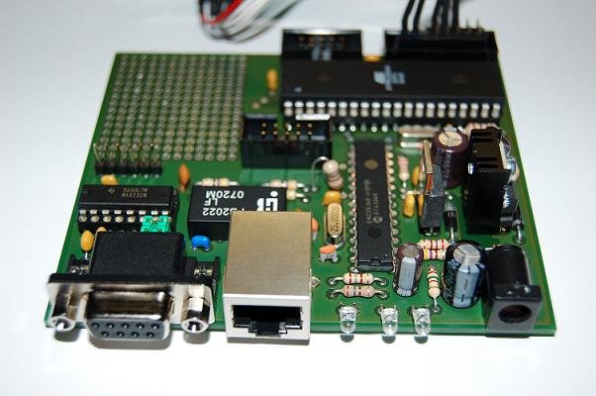

Inhaltsverzeichnis:

Vorwort 3
Bauteileliste 4
Bestückungsplan 5
Schaltplan 6
RS232 Schnittstelle 7

Vorwort

Das ein Schaltmodul fürs Web nicht teuer sein muss, zeigt dieses kleine Projekt. Ein kompletter mini Webserver für etwa 35€. Dabei kommt der Mikrochip ENC28J60 Ethernetcontroller in Verbindung mit einem ATmega32 oder ATmega644 zum Einsatz. Dabei kommt die Schaltung ohne SMD Bauteile aus. Dies garantiert, dass dieser mini Webserver von jedem Bastler ohne weiteres nachgebaut werden kann. Als Ersatz für einen laufenden PC oder Network Attached Storage (NAS) ist dieser Server nicht gedacht. Prinzipiell wäre dieses möglich, allerdings ist man hier nicht schneller als mit ISDN Geschwindigkeit unterwegs. Zum Darstellen einer 2 bis 4 KByte großen Webseite / Homepage zum Schalten und Walten, reicht es aber allemal. Die Software unterstützt bisher ARP, ICMP, UDP, TCP, NTP(Client) und HTTP. Über die serielle Schnittstelle hat man Zugriff auf den Prozessor. Dieser nimmt Kommandos entgegennehmen z.B. ARP, TCP und RESET stehen hier zur Verfügung. ARP gibt z.B. die aktuelle ARP Tabelle aus. Hier kann der aktuelle Verbindungszustand beobachtet werden. Einen genaueren Überblick über die vorhandenen Befehle gibt das Kommando Help. Der Webserver ist in der Lage via Telnet eine Verbindung zur RS232 Schnittstelle des AVRs aufbauen. Eingehende Zeichen an der seriellen Schnittstelle des Webservers werden zur gestarteten Telnetapplikation gesendet. Dieses kann auch umgekehrt erfolgen, also von der Tellnetapplikation zur RS232 Schnittstelle des Webservers. Mithilfenahme der Tools „com0com“ und „com2tcp“ kann nun ein virtueller COM Port eingerichtet werden.
Bauteileliste

Anzahl | Part | Value | Bestellnr. Reichelt | Preise p. S.12/07
4 | C1, C2, C17, C18 | 22p | KERKO 22P | 0,041 €
11 | C3, C4, C5,C14, C15, C16, C10, C24, C25, C26, C27 | 100n | Z5U-5 100N | 0,07 €
4 | C6, C7, C8, C9 | 470n | Z5U-5 470N | 0,25 €
3 | C11, C12, C13 | 220µF 16V | RAD 105 220/16 | 0,072 €
1 | C21 | 10µF 16V | RAD 105 10/63 | 0,041 €
2 | C19, C20 | 1n | KERKO 1n | 0,041 €
2 | C22, C23 | 10n | KERKO 10n | 0,041 €
3 | D1, D2, D3 | 1N4004 | 1N4004 | 0,020 €
1 | D4 | Z-Diode 12V | ZF12 | 0,031 €
1 | F1 | PICOFUSE 0,5A | PICO 0,5A | 0,45 €
1 | FERITE | 10µH | L-11P 10µ | 0,35 €
1 | IC1 | ATmega644 | ATMEGA 644-20 PU | 7,20 €
1 | IC2 | LM 78S05 | µA 78S05 | 0,357 €
1 | IC3 | LM 317 | LM317-220 | 0,226 €
1 | IC4 | MAX232 / MAX 202 | MAX 202 CPE | 1,10 €
1 | IC5 | ENC28J60-DIL | -----------------------------
1 | J1 | MEB 8P | MEBP 8-8G | 0,62 €
1 | JP1 | 2X02 | SL 2X10G 2,54 | 0,51 €
1 | JP2,JP3 | 1 X 06 | SL 1X36G 2,54 | 0,31 €
1 | L1 | 10µH | SMCC 10 | 0,16 €
1 | LED1, LED2, LED3 | LED3MM | LED 3MM GN | 0,051 €
1 | PROG | ML10 | WSL 10G | 0,072 €
1 | Q1 | 16Mhz | 16.0000-HC49U-S | 0,24 €
1 | Q2 | 25Mhz | 25.0000-HC49U-S | 0,24 €
1 | R1 | 10k | 1/4W 10K | 0,10 €
1 | R2 | 470 Ohm | 1/4W 470 | 0,10 €
1 | R3 | 270 Ohm | 1/4W 270 | 0,10 €
1 | R4 | 1,5k Ohm | 1/4W 1,5K | 0,10 €
1 | R5 | 33k Ohm | 1/4W 33K | 0,10 €
2 | R6, R7 | 180 Ohm | 1/4W 180 | 0,10 €
1 | R8 | 2,7k Ohm | 1/4W 2,7K | 0,10 €
4 | R9, R10, R11, R12 | 50 Ohm | METALL 49,9 | 0,025 €
1 | S1 | TASTER 3301B | TASTER 3301B | 0,12 €
1 | SV1 | ML16 | WSL 16G | 0,072 €
1 | SV2 | ML10 | WSL 10G | 0,072 €
1 | TR | FB2201 | -----------------------------
1 | X1 | Einbaubuchse 2,1mm | HEBW 21 | 0,27 €
1 | X2 | SUB-D09F | D-SUB BU 09EU | 0,28 €
Sonstiges
2 | Jumper |  | JUMPER 2,54 BL | 0,041 €
1 | Fassung 40polig |  | GS 40P | 0,46 €
1 | Fassung 16polig |  | GS 16P | 0,18 €
1 | Fassung 28polig |  | GS 28P-S | 0,36 €
1 | Kühlkörper |  | V PR5/25-M3 | 0,53 €
 |  |  |  | 17,99 €

Bei der Platinen Version 1.0 fehlt nur die Sicherung Bestückung entspricht sonst wie bei der Version 1.1!

Bestückungsplan

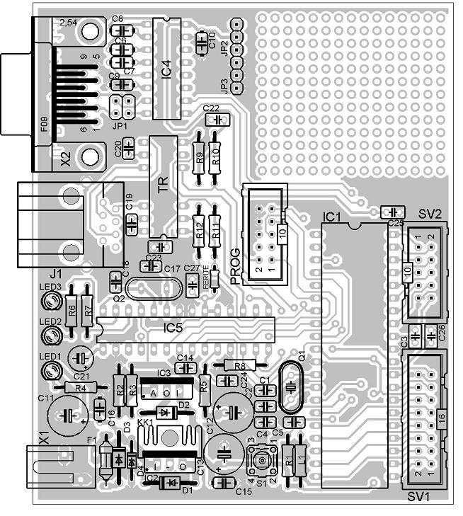

Schaltplan
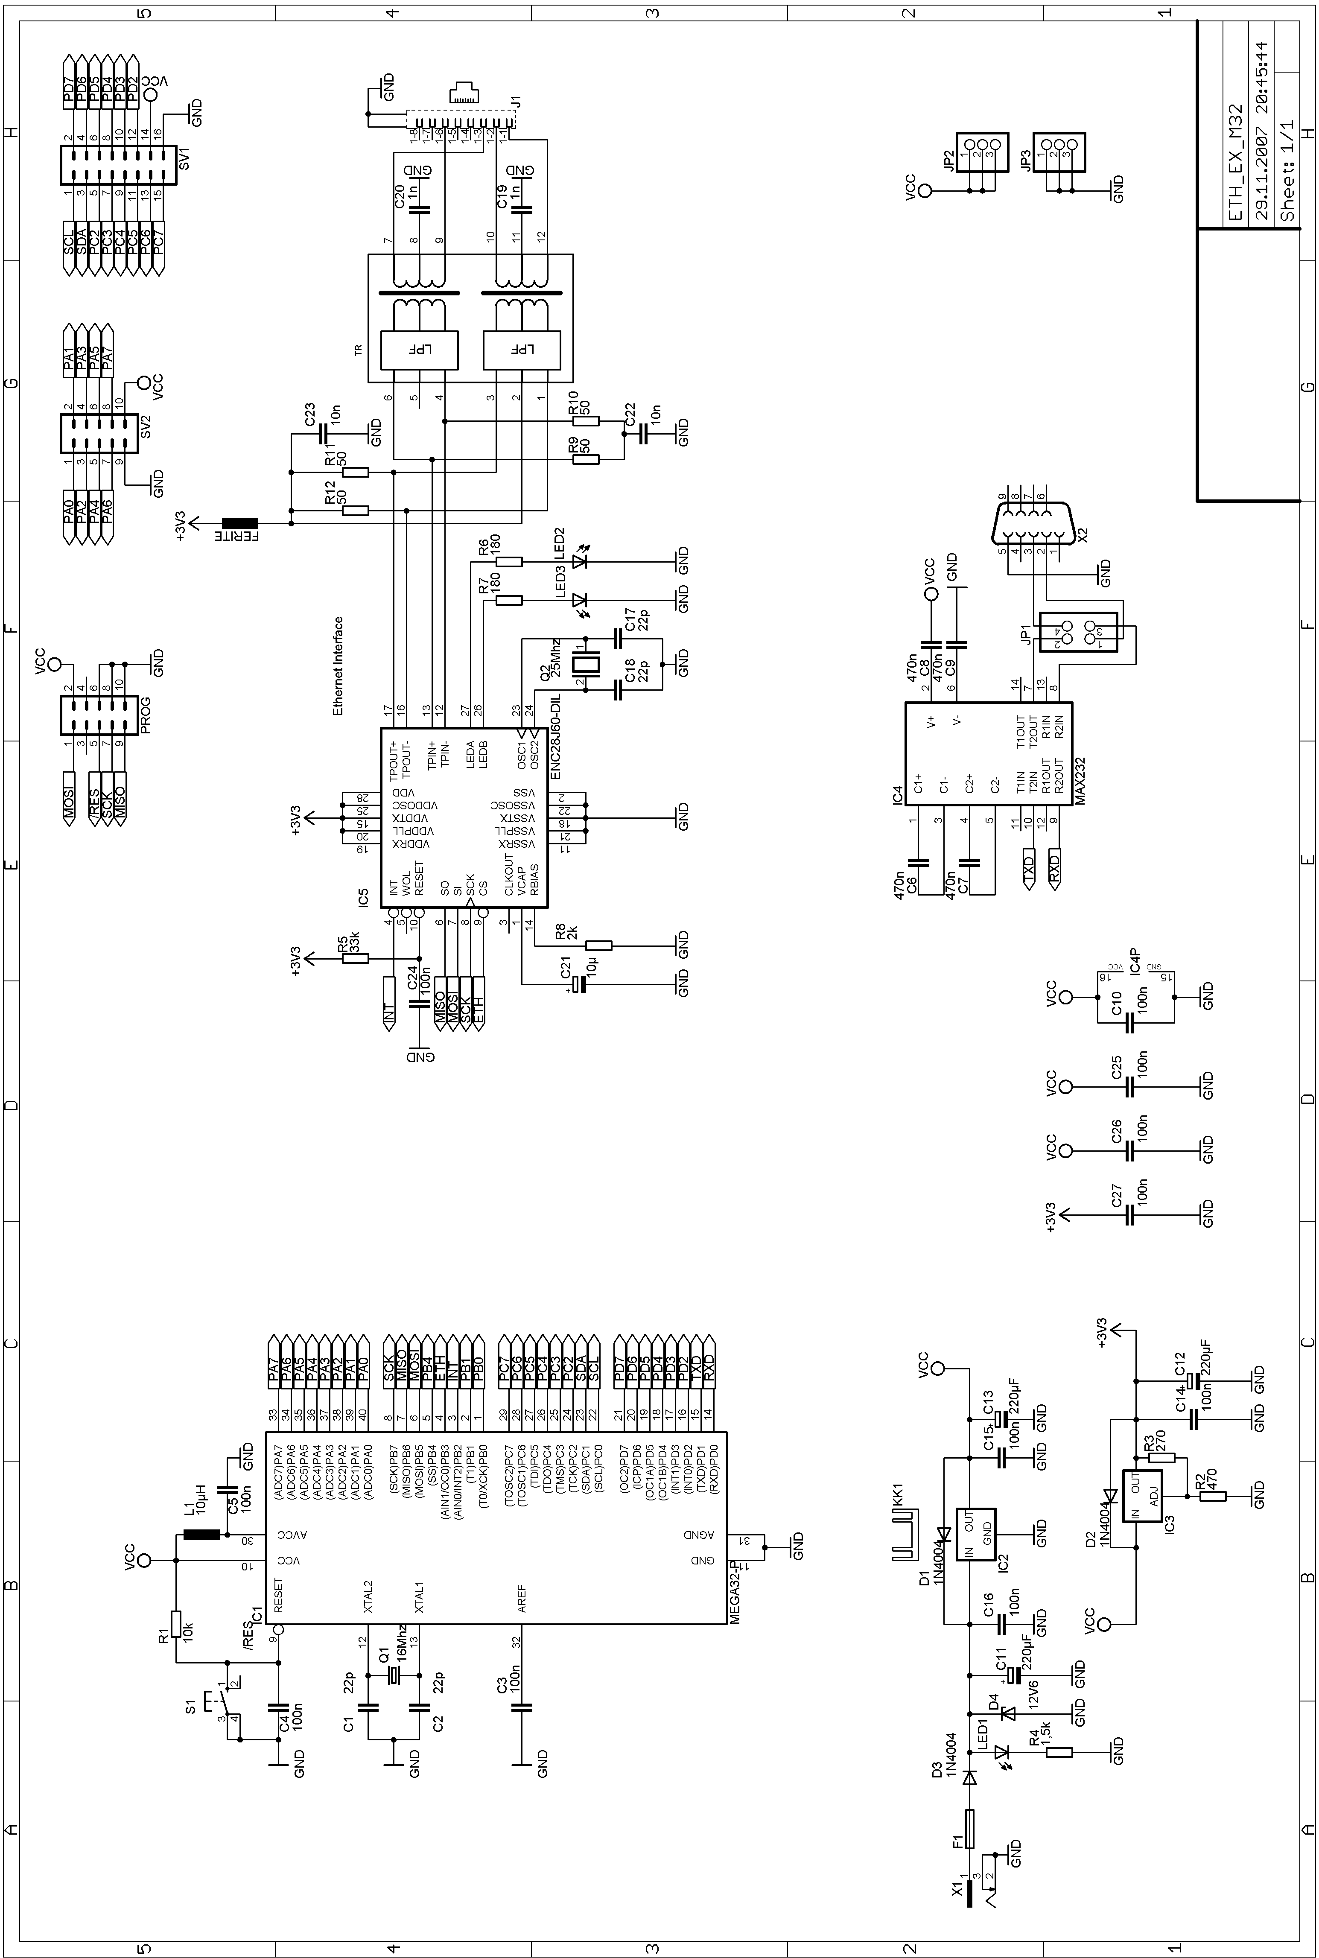

RS232 Schnittstelle

Die serielle Schnittstelle hat folgende Einstellungen (Hyperterminal):

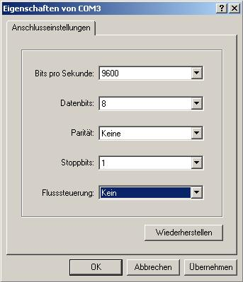

Auf dem Board befindet sich eine 9polige Buchse diese kann nicht durch einen 9poligen Stecker ersetzt werden. Standardmäßig empfehle ich eine 1:1 RS232 Verlängerungskabel.

1:1 RS232 Kabel Buchse/Stecker Nullmodemkabel RXD x TXD
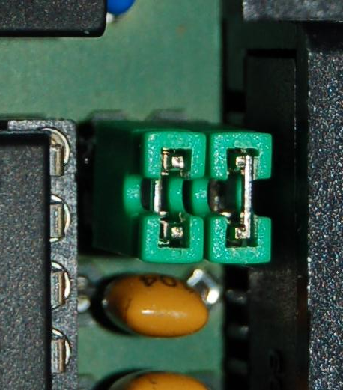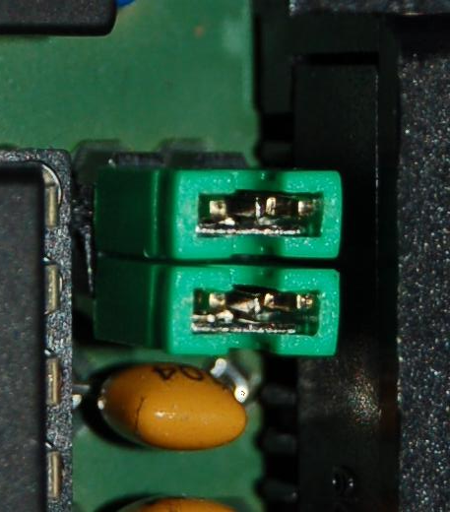

Aus dem Webserver Source Code ein Hexfile erstellen

Mit der Installation von WinAVR wird das nützliche Tool Programmers Notepad 2 kurz PN2 installiert. Dieses Programm öffnet man über die Startleiste.

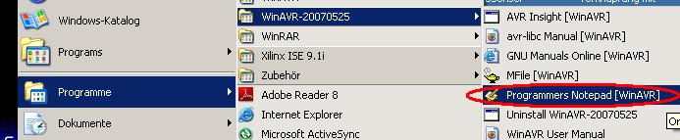

Als nächstes wird das Projektfile des Projektes im PN2 geöffnet, die Projektfiles haben die Dateiendung (*.pnproj). Nun findet man den Projektinhalt nach dem öffnen (Standart Installation) diesen auf der linken Seite in der Spalte (1) wieder. Jetzt sollte noch ein File aus dem Projekt welches tabellarisch unter (1) erscheint geöffnet werden. Dazu eignet sich als bestes die Datei main.c. Ein Doppelklick in der Projektübersicht (1) reicht hierzu aus. Die Datei erscheint nun in einem neuen Fenster (2). Erst jetzt kann über die Steuerleiste auf Tool / [WinAVR] make All (3) zugegriffen werden. Make All erstellt nun ein Hexfile welches in den AVR geflasht werden kann. Das Flashen des Hexfiles kann auch aus dem PN2 erfolgen.

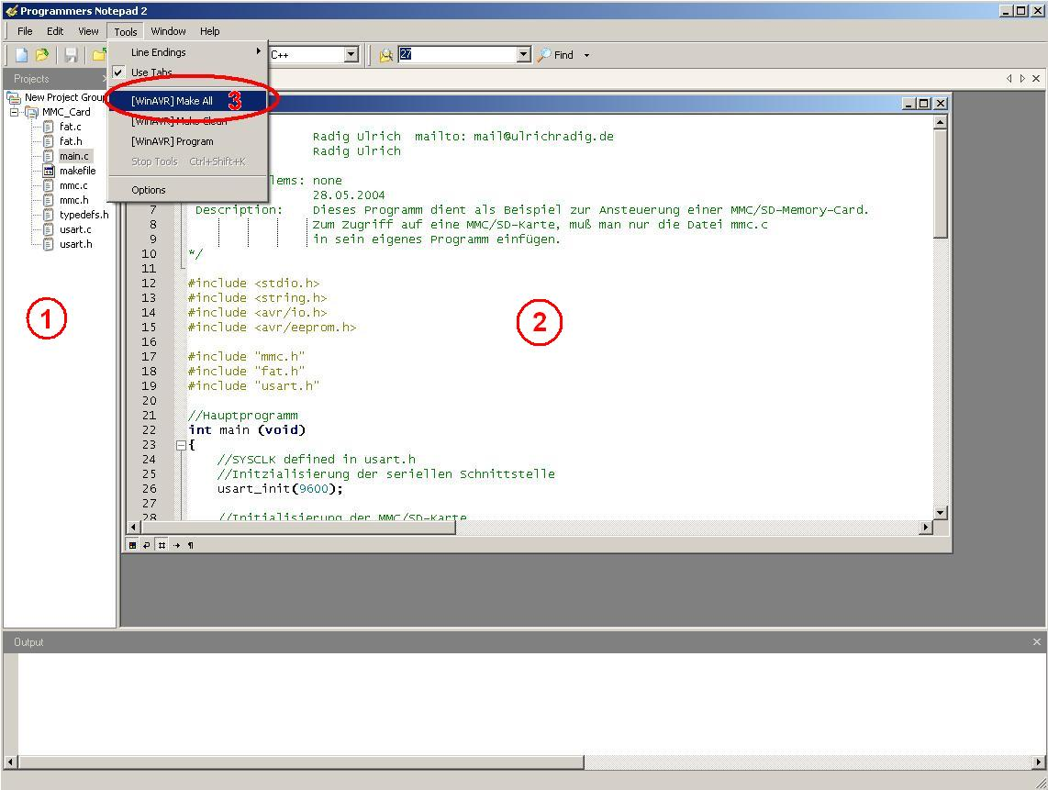

Im MAKEFILE sind CPU Type sowie Angaben zur Programmierhardware zu finden. Ich verwende als Programmer immer den STK200 an dem LPT1, hierzu kommt mein Kabel welches ich unter BaseKit beschrieben habe zum Einsatz (minimal Lösung mit vier Widerständen). Bei einem anderen Programmer muß dieses im makefile angegeben werden, soll aus dem PN2 programmiert werden. Erfolgt die Programmierung über ein externes Tool wie PonyProg entfällt die definition des Programmers im makefife.

